UNIVERSIDAD DEL SURESTE

CAMPUS TAPACHULA

**PRESENTA**

LUIS DANIEL NOLASCO GONZÁLEZ

**GRADO Y GRUPO**

1°B

**CARRERA**

LICENCIATURA MEDICO CIRUJANO

**MATERIA**

BIOQUIMICA

**DOCENTE**

DR. GUILLERMO DEL SOLAR VILLAREAL

TAPACHULA, CHIAPAS 13 DE SEPTIEMBRE 2024

# **1.- INTRODUCCIÓN**

En el siguiente trabajo se presenta los siguientes temas; agua, Aminoacidos, Proteinas, Liquidos, en cada uno de ellos se puntualizará la importancia, las funciones, clasificaciones, y el papel que juga cada uno de ellos en el proceso de la ciencia de Bioquimica, que bien podemos conceptualizar como la ciencia que

# 2.- DESARROLLO

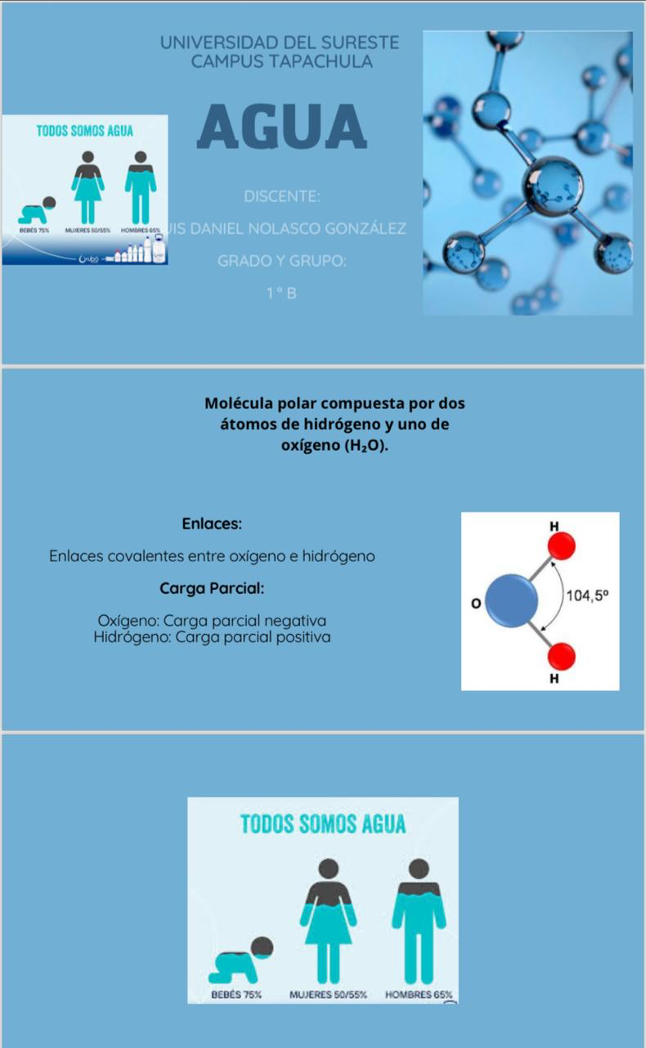

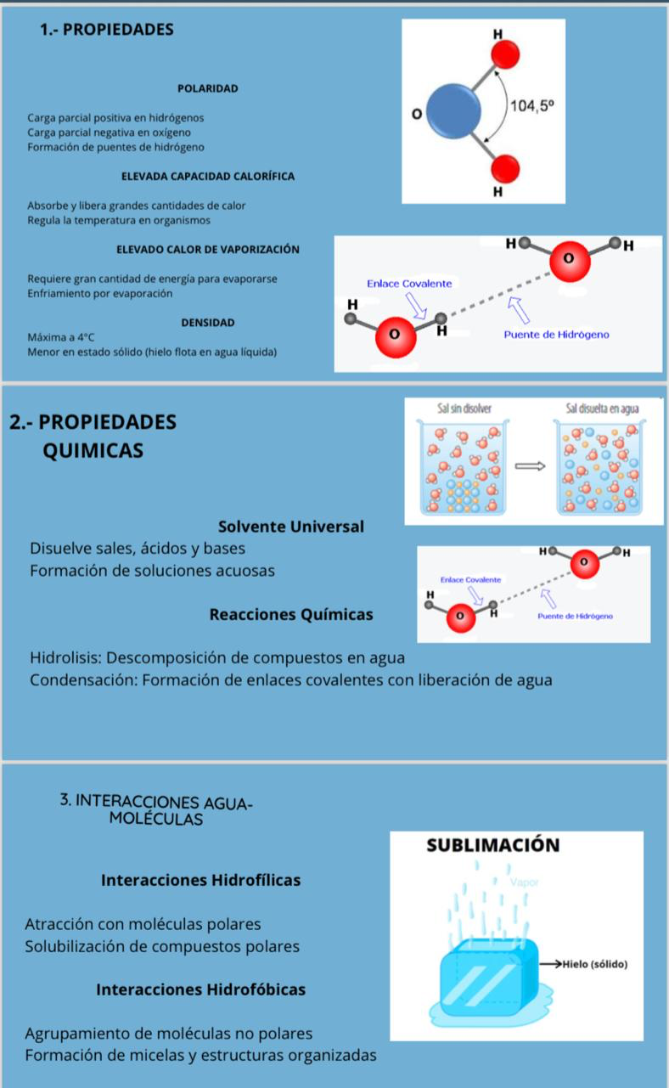

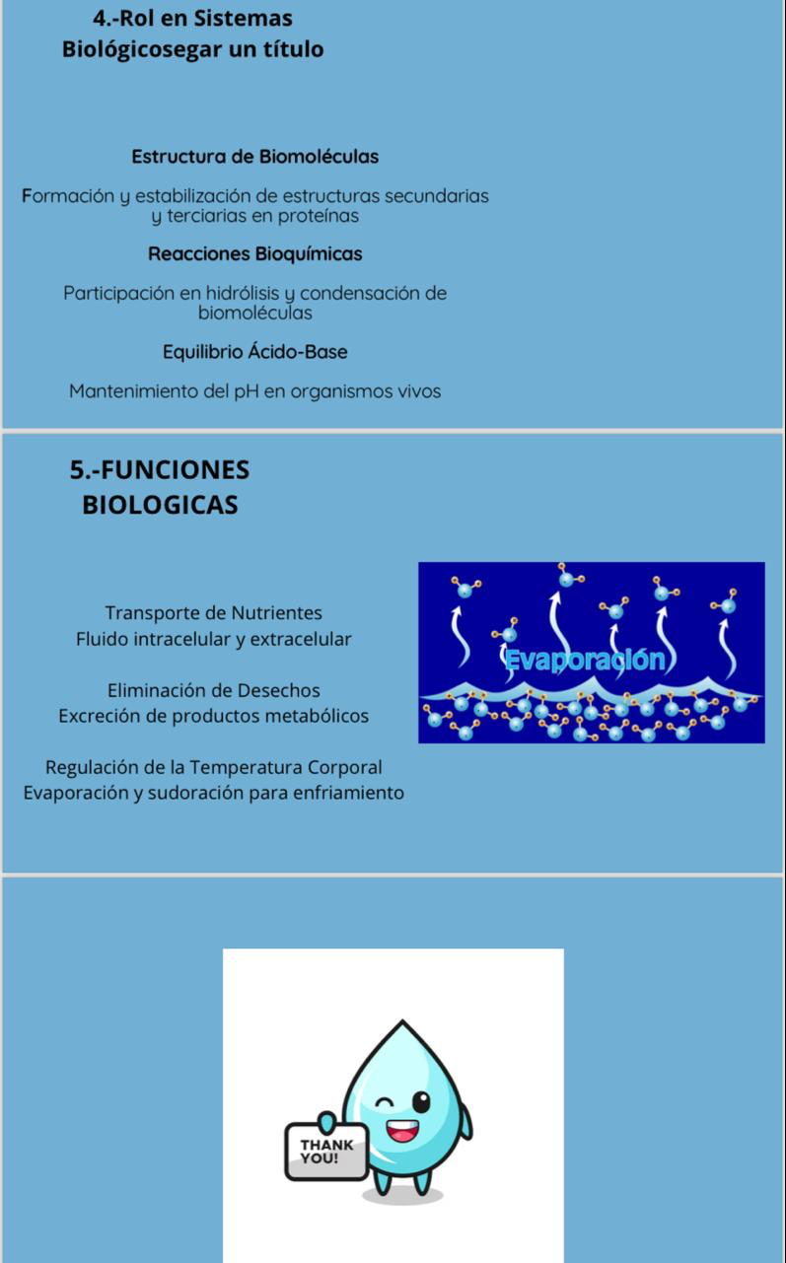



## 2.3PROTEINAS



## .

## 2.4 LIPIDOS

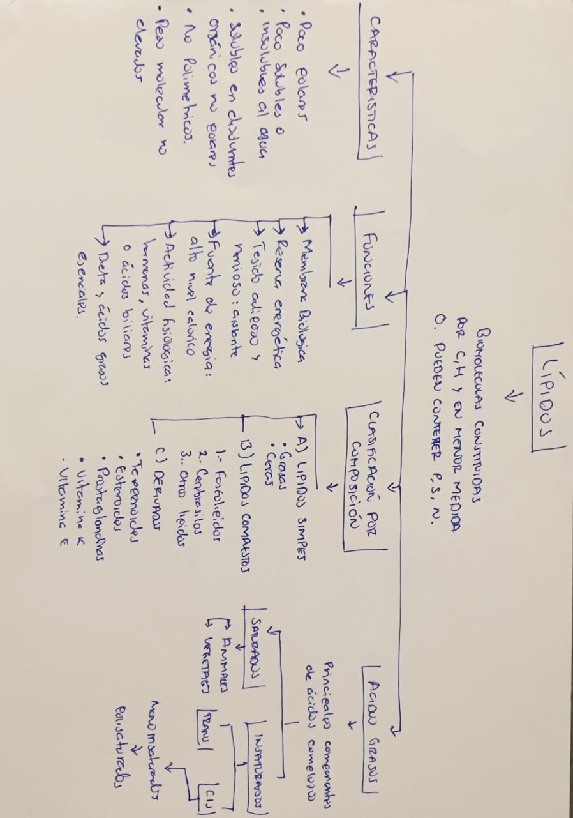

# 

# **3- CONCLUSION**

En conjunto, estos elementos trabajan sinérgicamente para mantener la homeostasis y asegurar el funcionamiento óptimo del organismo. Una ingesta adecuada de aminoácidos y proteínas, junto con una correcta hidratación, es esencial para la salud integral y el bienestar. La comprensión de sus roles y la atención a sus necesidades pueden ayudar a prevenir deficiencias y promover una vida saludable.

El agua, por otro lado, es el componente más abundante en el cuerpo humano y es indispensable para la vida. Participa en casi todos los procesos fisiológicos, desde la regulación de la temperatura corporal hasta la eliminación de desechos. Además, el agua facilita el transporte de nutrientes y la digestión, y mantiene el equilibrio de líquidos y electrolitos. La hidratación adecuada es crucial para la salud, ya que incluso una ligera deshidratación puede afectar negativamente el rendimiento físico y mental.

Los aminoácidos, líquidos, proteínas y agua son elementos esenciales para el funcionamiento adecuado del organismo y el mantenimiento de la salud. Los aminoácidos, que son los bloques de construcción de las proteínas, juegan un papel crucial en una variedad de funciones biológicas, desde la síntesis de nuevas proteínas hasta el mantenimiento de la estructura celular y la regulación de los procesos metabólicos. Existen aminoácidos esenciales que deben ser obtenidos a través de la dieta, ya que el cuerpo no puede sintetizarlos por sí mismo.

Las proteínas, formadas por cadenas de aminoácidos, son fundamentales para casi todos los procesos celulares. Actúan como enzimas, hormonas, y anticuerpos, y son vitales para la reparación de tejidos, la construcción de músculo y el mantenimiento de la función inmune. La ingesta adecuada de proteínas es esencial para la salud y el bienestar general, destacando la importancia de una dieta balanceada que incluya todas las fuentes necesarias de aminoácidos.